**Fakulta riadenia a informatiky**

**Informačné systémy – Spracovanie dát**



Air Rent Car

**Diskrétna simulácia**

Michal Kormaňák (557529, 5ZZS13)

Spoločnosť AirCar Rental prevádzkujúca požičovne automobilov sa rozhodla otvoriť novú pobočku pri stredne veľkom medzinárodnom letisku. Cieľom spoločnosti AirCar Rental je poskytovať zákazníkom lacné, no pritom kvalitné služby. Pri posudzovaní kvality je čoraz dôležitejším faktorom priemerný čas obslúženia zákazníka. Keďže spoločnosť patrí do kategórie lacných požičovní, jej prevádzky sú umiestnené mimo letiskových terminálov, čo však so sebou prináša problém prepravy zákazníkov k výdajným a zberným miestam. Zákazníci sú preto k týmto miestam transportovaní minibusmi. V simulačnej štúdií je potrebné modelovať iba terminály pre prílety (terminál 1 a 2) a zapožičanie auta zákazníkom.

Minibusy premávajú na okružnej trase podľa Obr.1. Prvou zastávkou je Terminál 1, kde nastúpia čakajúci cestujúci, minibus potom pokračuje k Terminálu 2, kde nastúpia (ak je voľné miesto) ďalší zákazníci. Minibus pokračuje k budove výdaja automobilov. Tu všetci cestujúci vystúpia a postavia sa do jediného radu na požičanie automobilu. Ďalej minibus smeruje opäť k Terminálu 1 a celý cyklus sa opakuje.

**AirCar Rental**

Terminál 1

Terminál 2

Obr. 1.: Schéma trasy minibusu

V pobočke požičovne sa všetci cestujúci postavia do jediného radu a postupne pristupujú k pracovníkom, kde prebehnú všetky potrebné úkony. Následne zákazník odchádza s kľúčmi od zapožičaného auta, avšak proces vyzdvihnutia už nie je potrebné modelovať.

Pre vypracovanie simulačnej štúdie sú k dispozícii nasledujúce informácie:

* Prúd zákazníkov prilietajúcich na terminál 1 je poissonovský prúd s intenzitou *z1 = 43 zákazníkov za hodinu*.
* Prúd zákazníkov prilietajúcich na terminál 2 je poissonovský prúd s intenzitou *z2 = 19 zákazníkov za hodinu*.
* Počet pracovníkov obsluhujúcich zákazníkov je premenná modelu.
* Počet zakúpených minibusov je premenná modelu.
* Do minibusu sa zmestí 12 cestujúcich.
* Cestujúci nastupujú do minibusu systémom FCFS (first-come, first-served).
* Cestujúci vystupujú z minibusu a radia sa do radu na zapožičanie automobilu systémom FCFS podľa časov príchodov k terminálom.

S1, Strana 1

Diskrétna simulácia 2017/2018

* Časová náročnosť základných operácií, ktoré je potrebné modelovať pomocou spojitého rovnomerného rozdelenia je nasledujúca:

a.) Čas potrebný na obslúženie jedného zákazníka (zapožičanie vozidla): *o = 6min* ± *4min*

b.) Doba nástupu cestujúceho je: *p = 12s* ± *2s*

c.) Doba výstupu cestujúceho je: r *= 8s* ± *4s*

* Priemerná rýchlosť pohybu minibusu je *35 km/h*. Vzdialenosti medzi jednotlivými zastávkami udáva nasledovná tabuľka:

|  |  |  |
| --- | --- | --- |
| **Z** | **Do** | **Vzdialenosť (km)** |
| AirCar Rental | Terminál 1 | 6,4 |
| Terminál 1 | Terminál 2 | 0,5 |
| Terminál 2 | AirCar Rental | 2,5 |

Podľa prieskumu je väčšina zákazníkov ochotná akceptovať primerané zdržanie. Pre prichádzajúcich cestujúcich je prijateľný čas *20 minút* (od príchodu na zberné miesto pred terminálom, po získanie kľúčov od auta).

**Od simulačnej štúdie očakáva spoločnosť AirCar Rental zistenie, koľko minibusov je potrebné zakúpiť a koľko pracovníkov vybavujúcich zákazníkov je potrebné zamestnať pre ekonomicky najvýhodnejšiu prevádzku požičovne pri dodržaní vysokej kvality poskytovaných služieb.**

Aj keď prieskum naznačil, že všetci zákazníci by chceli byť vybavení do *20 minút* pri prílete, firma si je vedomá toho, že dosiahnutie tohto cieľa je veľmi ťažké. AirCar Rental je preto pri tejto základnej štúdii ochotná akceptovať 90 % pravdepodobnosť uspokojenia zákazníkov (využite interval spoľahlivosti).

Navrhnite a implementujte **udalostne** orientovaný simulačný model požičovne automobilov. Implementujte a využite vlastné univerzálne simulačné jadro a univerzálny generátor na generovanie exponenciálneho rozdelenia pravdepodobnosti. Nepoužívajte žiadne knižnice na generovanie čísel okrem štandardných knižníc jazyka.

Ďalej graficky (na grafe) v programe dokumentujte závislosť priemerného času stráveného zákazníkom na zapožičanie vozidla (od príchodu na zberné miesto pred terminálom, po získanie kľúčov od auta) na počte mikrobusov (počet pracovníkov nastavte na Vami odporúčanú hodnotu). V inom grafe dokumentujte závislosť priemerného času stráveného zákazníkom na zapožičanie vozidla (od príchodu na zberné miesto pred terminálom, po získanie kľúčov od auta) na počte pracovníkov (počet minibusov nastavte na Vami odporúčanú hodnotu).

**Všetky závery stanovte na základe štatisticky vyhodnotených replikácií. Dĺžku jednej replikácie nastavte na 30 dní.** Nezabudnite na všetky všeobecné požiadavky semestrálnych prác. V priebehu simulácie vypisujte všetky sledované veličiny, stav systému, priebežné štatistiky atď. **Pracujte každý samostatne!**

# Analýza a návrh

V Air rent car sme identifikovali nasledovné činnosti:

* Nástup cestujúceho do autobusu terminal 1
* Požičanie auta
* Nástup cestujúceho do autobusu terminal 2
* Vystupovanie z autobusu

Simulačný model Air rent car bude pozostávať z dvoch udalostí pre jednotlivé činnosti, teda začiatok a ukončenie. Pre vstup zákazníkov do systému sme určili udalosť príchod zákazníka. Dĺžku jednej replikácie sme nastavili na 30 dní. Premávka Air rent car trvá nepretržite celých 24hodín.

V simulácii uvažujeme 3 fronty:

* rad čakania na terminály 1

○ vkladám pri príchode zákazníka

○ vyberám pri konci nástupu zákazníka do minibusu

● rad čakania na terminály 2

○ vkladám pri príchode zákazníka

○ vyberám pri konci nástupu zákazníka do minibusu

● rad čakanie na prepravu z dielne

○ vkladám pri ukončení výstupu zákazníka z autobusu

○ vyberám pri začiatku obsluhy požičania auta

Popis udalostí:

1. Príchod zákazníka
   * plánujeme vstupný top zákazníkov ako časy medzi príchodmi v sekundách pomocou exponenciálneho rozdelenia s parametrom 83.6.

Vložíme zákazníka do rady na terminály 1.

1. Príchod autobusu na terminál 1

plánujeme príchod autobusu na terminál 1. Autobusy sú hromadne vyslané z požičovne s kapacitou 12 sedadiel. Čas príchodu autobusu na terminál 1 je 658.2856 v sekundách. Naplánujeme začiatok nástupu zákazníka.

1. Začiatok nástupu zákazníka na terminály 1

Ak je voľné miesto v autobuse a front čakajúcich zákazníkov na terminály 1 nie je prázdny tak

Vyberiem prvého zákazníka a naplánujem mu koniec nástupu do minibusu pomocou rovnomerného spojitého

rozdelenie na intervale 12s ± 2s <10, 14>

inak naplánujem príchod minibusu na terminál 2.

1. Koniec nástupu zákazníka na terminály 1

Ak je voľné miesto v autobuse a front čakajúcich zákazníkov na terminály 1 nie je prázdny tak

Vyberiem prvého zákazníka a naplánujem mu začiatok nástupu do autobusu

rozdelenie na intervale 12s ± 2s <10, 14>

inak naplánujem príchod minibusu na terminál 2.

1. Príchod autobusu na terminál 2

Plánujeme príchod autobusu na terminál 2. Čas príchodu autobusu na terminál 2 od terminálu 1 je 51.24 sekúnd . Naplánujeme začiatok nástupu zákazníka na terminály 2.

1. Začiatok nástupu zákazníka na terminály 2

Ak je voľné miesto v autobuse a front čakajúcich zákazníkov na terminály 2 nie je prázdny tak

Vyberiem prvého zákazníka a naplánujem mu koniec nástupu do minibusu pomocou rovnomerného spojitého

rozdelenie na intervale 12s ± 2s <10, 14>

inak naplánujem príchod minibusu na k Air rent car.

1. Koniec nástupu zákazníka na terminály 2

Ak je voľné miesto v autobuse a front čakajúcich zákazníkov na terminály 1 nie je prázdny tak

Vyberiem prvého zákazníka a naplánujem mu začiatok nástupu do autobusu

rozdelenie na intervale 12s ± 2s <10, 14>

inak naplánujem príchod minibusu na k Air rent car.

1. Príchod autobusu k Air rent car

Plánujeme príchod autobusu k Air rent car. Čas príchodu autobusu na k požičovni od terminálu je 257.1429 .sekúnd . Naplánujeme začiatok výstupu zákazníka z autobusu.

1. Začiatok výstupu zákazníka z minibusu k požičovni

Ak nie je minibus prázdny tak

Vyberiem prvého zákazníka z autobusu a naplánujem mu koniec výstupu z minibusu pomocou rovnomerného spojitého

rozdelenie na intervale 8s ± 4s <4, 12>

inak naplánujem odchod autobus z požičovne k terminálu 1.

1. Koniec výstupu zákazníka z minibusu k požičovni

Ak nie je minibus prázdny tak

Vyberiem prvého zákazníka z autobusu a naplánujem mu koniec začiatok výstupu z minibusu

inak naplánujem odchod minubusu minibusu na k Air rent car.

Ak nie je front čakajúcich

1. Začiatok prevzatia auta z požičovne

Vyberiem prvého zákazníka a naplánujem mu koniec požičania auta pomocou spojitého rozdelenie na intervale <120, 600>

1. Koniec požičania auta

Ak sa je voľní pracovník tak naplánujem začiatok prevzatia auta.

* + vyhodnotím štatistiku času v systéme.

Uvoľním použitého pracovníka.

**Diagram udalostí**

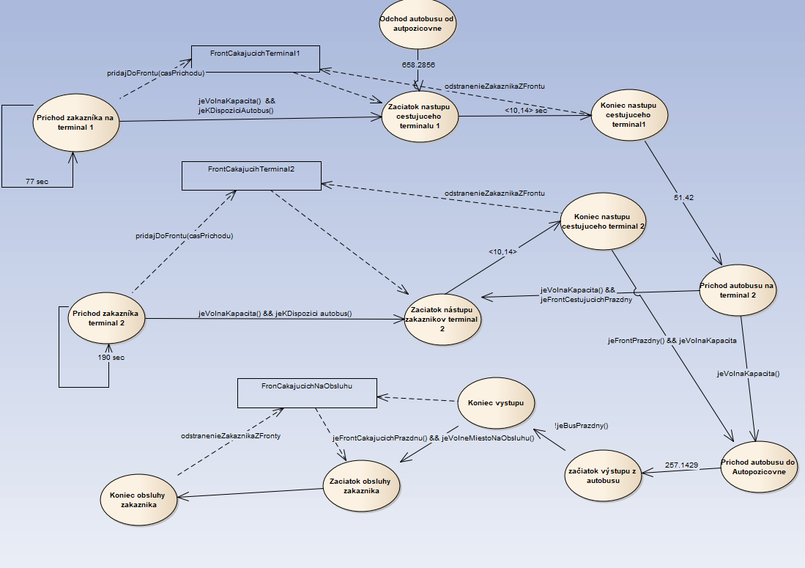

# **Implementácia**

Simulačný model sme implementovali v jazyku Java. Pre generovanie náhodných čísel sme použili štandardné generátory jazyka inicializované násadou generovanou generátorom násad. Pre zobrazenie grafov sme použili knižnicu JFreeChart.

## **Popis simulačného jadra**

Pre implementáciu udalostnej simulácie sme vytvorili všeobecné simulačné jadro, ktoré nám zabezpečuje vykonávanie naplánovaných udalostí v simulačnom čase. Zjednodušený algoritmus spracovania udalostí pozostáva so základných krokov v cykle:

* odobratie udalosti z kalendára
* aktualizácia simulačného času
* vykonanie akcie

Simulačné jadro má taktiež podporu pre vykonávanie replikácií a možnosť pozastavenia a predčasného ukončenia.

## **Implementácia simulačného jadra**

Všeobecné simulačné jadro bude predstavovať abstraktná trieda Core. Základné metódy pre spustenie sú:

* public void runSimulation();
* public void runReplications();

Ďalej obsahuje 4 abstraktné metódy:

* public abstract void beforeReplications();
* public abstract void afterReplications();
* public abstract void beforeSimulation();
* public abstract void afterSimulation();

Pre vytvorenie kalendára udalostí sme použili prioritný front jazyka Java, teda triedu PriorityQueue, kde prioritu nám určuje čas nastatia udalosti.

Simulačný čas vyjadrujeme pomocou dátového typu double.

Pre udalosti sme vytvorili spoločného predka udalosti, ktorý má atribút času nastatia danej udalosti a abstraktnú metódu execute(), ktorá slúži na vykonanie akcií spojených s danou udalosťou. Túto metódu implementujeme už v jednotlivých odvodených triedach.

Pre zobrazenie aktuálneho stavu simulácie/replikácií v GUI, využívame návrhový vzor

Observer. Pre možnosť pozastavenia simulácie sme vytvorili sytémovú udalosť

EventCoreSim, v ktorom v prípade potreby uspávame vlákno simulácie pomocou sleep(ms).

# **Grafické rozhranie**

Pre možnosť pomalého sledovania simulácie je potrebné zapnúť sledovanie tlačidlom Enable v pravej časti rozhrania. Ktoré je nastavené aj ako defaultné. Ak chceme zobrazovať výsledky po replikácii tak klikneme na button disable

Pre vykonanie replikácií je možnú nastaviť pole Replications na požadovaný počet replikácií Pre vykonanie variacií je potrebné vyplniť len jeden zo vstupných intervalov, podľa toho ktorý počet chceme variovať.

Ďalej pomocou komponentu Slider môžeme nastaviť rýchlosť plynutia simulačného času.

Button Pause slúži na pozastavenie aktuálne vykonávanej simulácie.

**Výsledky simulácie**

|  |  |  |
| --- | --- | --- |
| **Number of Employers** | **Number of Bus** | **Average time in System** |
| 16 | 6 | 20,295 |
| 16 | 7 | 20,144 |
| 16 | 8 | 20,033 |
| 17 | 6 | 20,159 |
| 17 | 7 | 20,013 |
| 17 | 8 | 19,901 |
| 18 | 6 | 20,052 |
| 18 | 7 | 19,008 |
| 18 | 8 | 19,802 |
| 19 | 6 | 19,973 |
| 19 | 7 | 19,833 |
| 19 | 8 | 19724 |
| 20 | 6 | 19,916 |
| 20 | 7 | 19,776 |

Výsledky simulácie pri rôznych variáciách vidíme v tabuľke.

Keďže nevieme, aké sú mesačné náklady na údržbu a správu jedného autobusu a plat jedného zamestnanca je ťažké určiť aké je optimálne riešenie nášho problému.

Podľa mňa najlepšie kombinácie sú 18 zamestnancov a 7 minibusov alebo 19 zamestnancov a 6 minubusov, ale keby som sa mal prikloniť iba k jednému riešeniu tak by som odporučil požičovni nech si zakúpi **6** minubusov a zamestná **19** zamestnancov, pretože je všeobecne známe, že náklady na jedného zamestnanca sú určite nižšie ako náklady na jeden minibus.